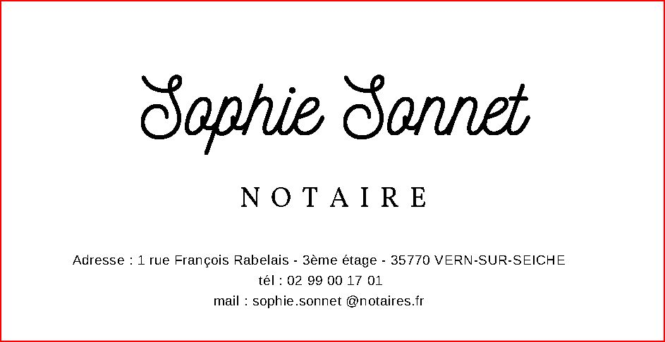

PIECES A PRESENTER POUR L’OUVERTURE D’UN DOSSIER DE SUCCESSION

-Extrait d’acte de décès,
-La carte d’identité des héritiers,
-Original du livret de famille du défunt
-Contrat de mariage, si conjoint survivant
-Titre de propriété des biens,
-Le bail (habitation, commercial),
-Carte grise des véhicules,
-Identification des banques,
-Identification des caisses de retraite,
-Dernier avis d’imposition (revenus, taxe foncière, taxe d’habitation….)
-Facture due au décès,
-Facture copropriété,
-Facture électricité, téléphonie, assurance….

